Taller Estructuras de Control

Por:
Christian David Jaimes Acevedo

Docente:
Christian David Jaimes Acevedo

Facultad de Ingenierías
Ingeniería de Sistemas

Tecnológico de Antioquia - Institución Universitaria
Medellín, Colombia
2025

Introducción
El presente documento analiza una arquitectura desarrollada en Java cuyo propósito es modelar un sistema orientado a la elaboración de recetas culinarias. El proyecto integra diversas entidades, jerarquías y procesos que permiten crear recetas mediante pasos estructurados, manipular ingredientes, estandarizar tipos de recetas y centralizar la lógica de construcción. A partir del código proporcionado, se identifican los patrones de diseño aplicados —implícita o explícitamente— y se justifica su pertinencia técnica para garantizar extensibilidad, reutilización de código y claridad en la construcción de nuevas funcionalidades.
Además, se presentan los diagramas UML asociados (diagrama de clases y diagramas derivados) que permiten visualizar las relaciones entre las entidades, así como abstraer los componentes esenciales del sistema. Este análisis facilita comprender la estructura, responsabilidades y colaboraciones entre las clases, apoyando una documentación clara y un diseño mantenible.

Diagrama de Flujo

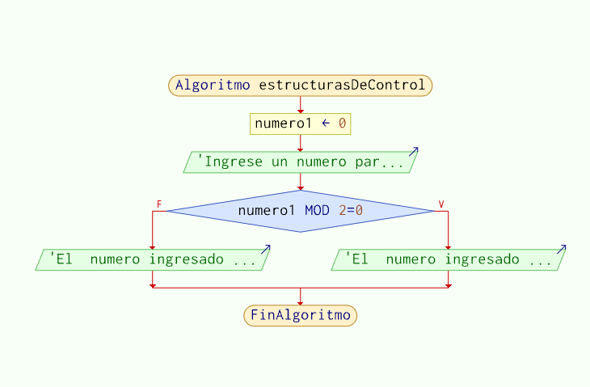
Ilustración 1. Diagrama de flujo Algoritmo Par_Impar

Código

Algoritmo estructurasDeControl
numero1 <-0 // esta Variable contendrá el número a ser evaluado
Escribir "Ingrese un numero para determinar si es par o es impar"

Si numero1 % 2 = 0 Entonces // condicion para evaluar si el número es PAR
Escribir "El numero ingresado es Par"
SiNo
Escribir "El numero ingresado es impar"
Fin Si
FinAlgoritmo

Funcionamiento
El programa solicita el ingreso del número para ser evaluado

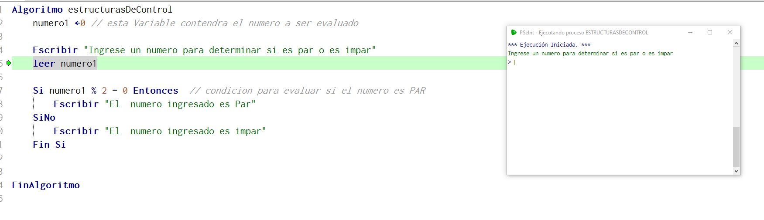
Ilustración 2. Se solicitan los datos al usuario

El programa evalúa el numero y al no cumplir con la condición, entra al bloque de código “SI NO”
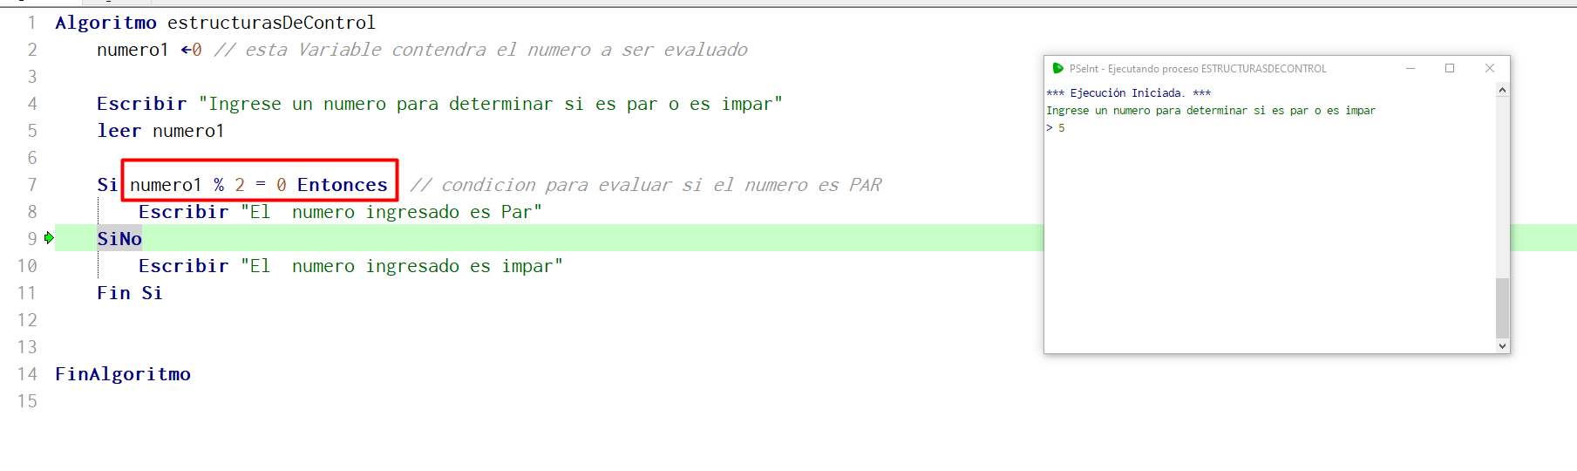
Ilustración 3. El programa ingresa al bloque "sino"
El programa entrega el resultado
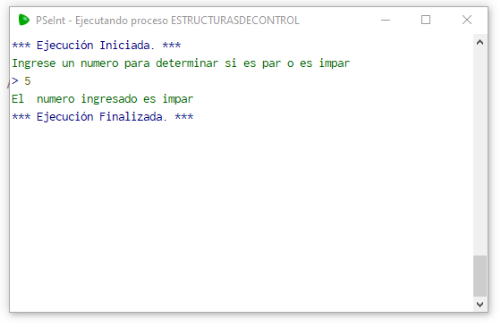

CONCLUSION

El análisis del código y la elaboración de los diagramas UML permitieron evidenciar un diseño estructurado y orientado a buenas prácticas de arquitectura. El uso de patrones como Template Method, Builder y Factory Method demuestra que el proyecto busca mantener claridad en los procesos, extensibilidad y separación de responsabilidades. Gracias a estos patrones es posible añadir nuevas recetas, modificar procesos o ajustar la lógica sin comprometer el funcionamiento general del sistema.
Los diagramas UML proporcionan una representación visual que facilita la comprensión de las relaciones entre clases y del rol que cumple cada entidad dentro del modelo. En conclusión, el sistema presenta una base sólida, flexible y diseñada para crecer, permitiendo mantener orden, reutilización y consistencia en el manejo de recetas culinarias complejas.

